Управление Федеральной службы по надзору в сфере защиты прав потребителей и благополучия человека по городу Москве информирует Вас о выявлении в обороте небезопасной пищевой продукции
11.04.2023
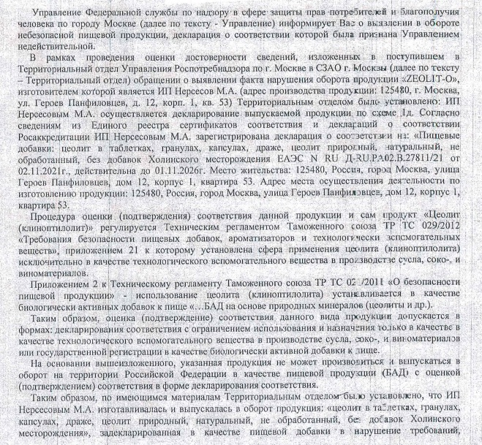

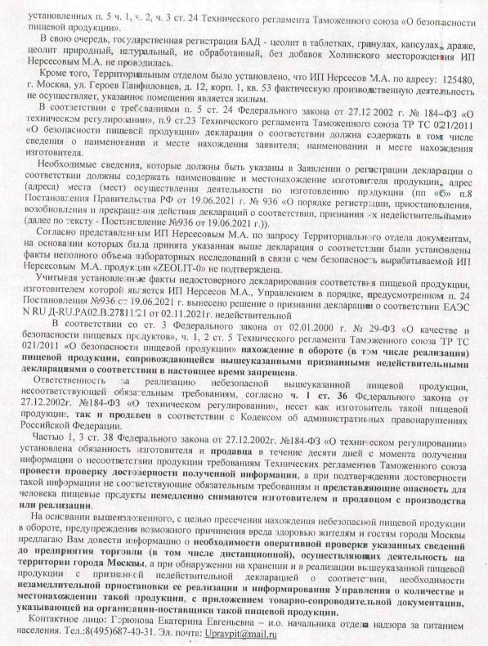

Адрес страницы: http://sokolinka.mos.ru/activities/trade/detail/11521514.html
Управа района Соколиная гора города Москвы

